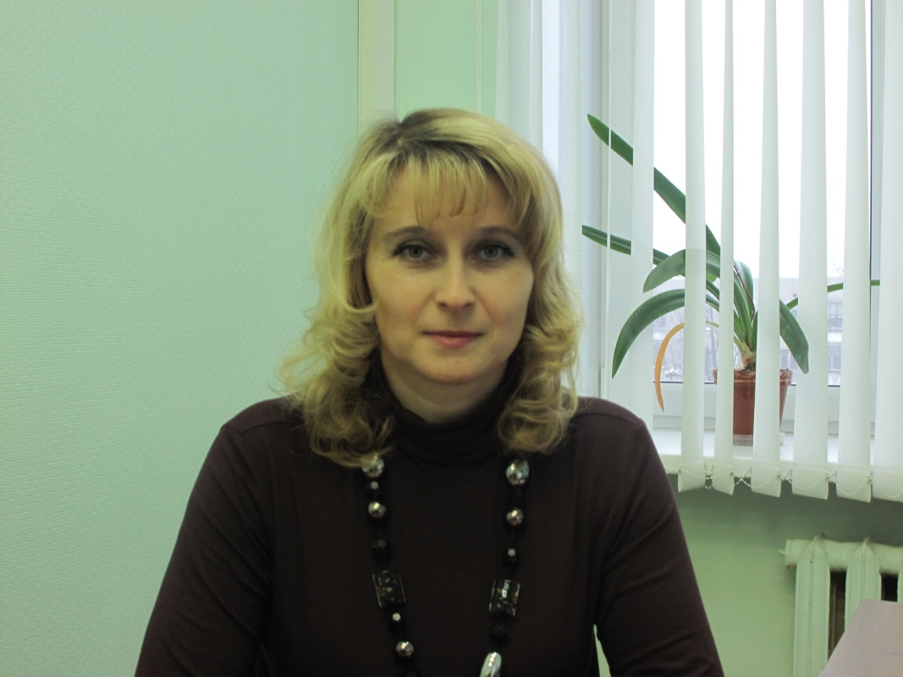

Получение архивных документов на землю из Государственного фонда данных Управления Росреестра по Вологодской области

Многие вологжане сталкиваются с вопросами: куда обратиться за получением копии документа, подтверждающего право на земельный участок, если земельный участок был предоставлен в девяностых годах?
Где найти землеустроительное (межевое) дело по установлению границ своего земельного участка, если межевание производилось по заявке предыдущего владельца земельного участка, а документы в настоящее время утрачены?
Какой документ предъявить соседу в качестве доказательства того, что граница между двумя участками никогда не менялась?
Эти же вопросы довольно часто интересуют кадастровых инженеров, судебные органы при рассмотрении земельных споров, органы власти и местного самоуправления.
На указанные вопросы ответит начальник отдела землеустройства, мониторинга земель, геодезии и картографии Управления Росреестра по Вологодской области Наталья Анатольевна Богомолова.
- Какие же документы хранятся в государственном фонде данных, полученных в результате проведения землеустройства (ГФДЗ)?
В фонде данных хранится землеустроительная документация, созданная на территории Вологодской области в годы проведения земельной реформы (c 1991- 2001годы). К такой документации относятся:
– вторые экземпляры свидетельств о правах на земельные участки, выданные комитетами по земельным ресурсам и землеустройству до 1998 года (востребованы гражданами по какой-либо причине утративших свой экземпляр, или оформляющими наследство);
– инвентаризации земель населенных пунктов (позволяют гражданам в настоящее время оформить права на используемые ими земельные участки);
– проекты формирования и перераспределения земель при реорганизации сельскохозяйственных предприятий Вологодской области так сказать бывшие колхозы совхозы;
–землеустроительные дела по межеванию земельных участков, проведенного до 1 марта 2008 года.
Также в Управления имеется планово-картографический материал, необходимый кадастровым инженерам и юридическим лицам при проведении землеустроительных работ по описанию границ населенных пунктов и муниципальных образований, а также органам местного самоуправления при проведении работ по разработке градостроительной документации.
- Как формируется такой фонд?
Лица, осуществляющие проведение землеустройства, бесплатно передают один экземпляр подготовленной ими землеустроительной документации. Данный порядок установлен Закон о землеустройстве.
- В какой срок предоставляются материалы из фонда данных, и взимается ли плата?
Сроки предоставления материалов в пользование заинтересованным лицам (при личном обращении), или мотивированный отказ в их предоставлении, также уведомление об отсутствии документов в фонде данных подготавливаются в срок, не превышающий 3 рабочих дня со дня поступления заявления.
- Какие могут быть основания для отказа в приеме заявления о предоставлении документов государственного фонда данных?
- наличие в заявлении и прилагаемых к нему документах неоговоренных исправлений, не позволяющих однозначно истолковать их содержание;
- отсутствие документа, удостоверяющего личность заинтересованного лица;
- отсутствие документа, подтверждающего полномочия представителя заинтересованного лица.
- Принимаете ли вы заявления о предоставлении в пользование документов государственного фонда данных по почте?
Да, заинтересованные лица могут обратиться в фонд данных как лично, так и по почте.
В случае обращения за документами по почте предоставление копий документов в фонд или мотивированный отказ в их предоставлении производится в течение 15 дней со дня получения заявления.
По почте копии документов заинтересованному лицу направляются наложенным платежом.
- Можно самостоятельно ознакомиться с оригиналом документа ГФДЗ?
С оригиналами документов фонда данных можно ознакомиться в помещении фонда в назначенный день специалистом принявшим заявление. При этом выписки или выкопировки из документов заявитель производит самостоятельно, при необходимости ему будет обеспечен доступ к копировальной технике.
- Могу ли я получить копию утерянного землеустроительного дела на мой земельный участок?
Да, можно, в данном случае необходимо обратиться в Управление или его территориальный отдел с заявлением установленного образца и паспортом.
Если вы собственник участка, то мы выдаем дело полностью, если нет то за исключением персональных данных - например, таких как адрес.

Пресс-служба Управления Росреестра по Вологодской области

